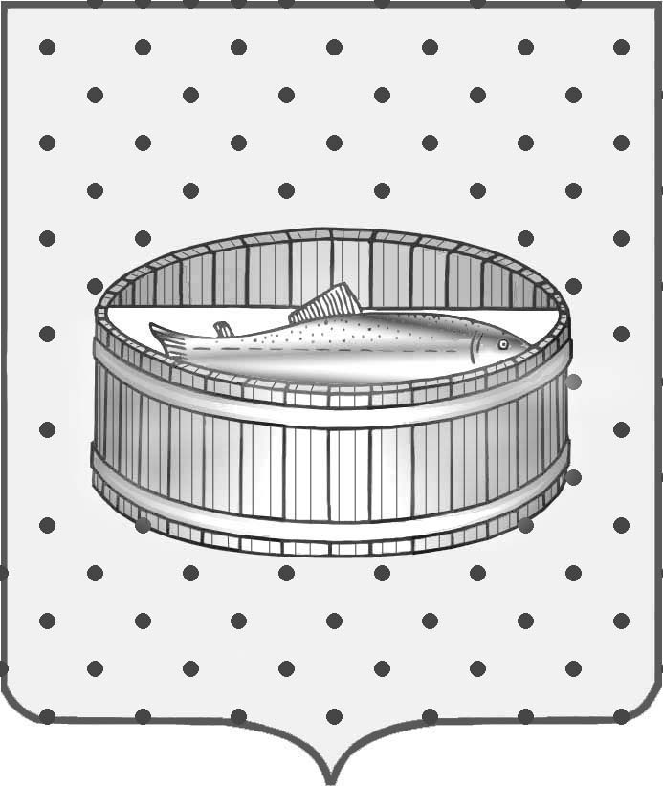
Ленинградская область
Лужский муниципальный район
Совет депутатов Лужского городского поселения
третьего созыва

РЕШЕНИЕ

15 декабря 2015 года № 95

Об утверждении перечня (описания) частей территории города Луги, на которых действуют общественные советы

В соответствии с федеральным законом от 06.10.2003 № 131-фз «Об общих принципах организации местного самоуправления в Российской Федерации», законом Ленинградской области от 12.05.2015 № 42-оз «О содействии развитию иных форм местного самоуправления на части территорий населенных пунктов Ленинградской области, являющихся административными центрами поселения», Совет депутатов муниципального образования Лужское городское поселение Лужского муниципального района Ленинградской области РЕШИЛ:

1. Утвердить перечень (описание) частей территории города Луги, на которых действуют общественные советы (приложение).

2. Настоящее решение опубликовать в газете «Лужская правда».

3. Решение вступает в силу c момента опубликования.

4. Контроль за исполнением настоящего решения оставляю за собой.

Глава Лужского городского поселения,
исполняющий полномочия председателя
Совета депутатов В.Н. Степанов

Разослано: адм. ЛМР – 2 экз., отд. орг.-контрольной работы и взаимод.
с поселениями, ред. газ. «Лужская правда», прокуратура.

УТВЕРЖДЕН
решением Совета депутатов
Лужского городского поселения
от 15.12.2015 № 95
(Приложение)

Перечень (описание) частей территории города Луги,
на которых действуют общественные советы

№ части территории | Состав (описание) части территории | Зарегистрировано жителей (чел.) | Количество членов обществен  ного совета (чел.)
1 | 2 | 3 | 4
1 | Городок (полностью); посёлок Зелёный Бор; деревня Стояновщина; местечко Лесное; 142 км, 144 км железной дороги, 4 км железной дороги; проспект Володарского (дома №№ 50А, 52 корп. 1, 52 корп. 2, 52 корп. 3, 52 корп.4), улицы: Восточная (полностью), Западная (полностью), Мелиораторов (полностью), Северная (полностью); Достоевского (полностью), Красной Артиллерии (дома №№ 37, 39, 41, 43, 45, с № 47 по № 66), Луговая (полностью), Новопроложенная (полностью), Ольгина Дача (полностью), Парковая (полностью), Пионерская (полностью), Солецкая (дома с № 1 по № 32, 34, 35, 36, 42, 44, 48); шоссе Медведское (полностью). | 3706 | 7
2 | Территория, расположенная в зажелезнодорожной части города Луги, кроме территории Луга-3 | 4889 | 9
3 | Ленинградское шоссе (полностью); проспекты: Кирова (дома №№ 1, 1В, 3, 5, 6, 8, 9, 10, 11, 12, 13, 15, 16, 18А, 18Б, 18 корп. 2, 19, 20, 20 корп. 1, 21, 23, 29, 31), Урицкого (дома №№ 1, 2/30, 3, 4, 5, 6, 7, 9. 11, 13, 14, 15, 19, 20, 21, 22, 23, 25, 27, 29, 29А, 31, 35); улицы: Виктора Пислегина (полностью), Дача Черемушки (полностью), Зеленая (полностью), Московская (полностью), Набережная реки Наплатинки (полностью), Наплатинская (полностью), Коммунистическая (полностью), Павловская (полностью), Нарвская (полностью), Новая (полностью); Петра Баранова (дома №№ 1, 5, 7, 9, 11, 25, 27), Софьи Перовской (дома №№ 3, 4, 5, 6, 12, 14, 16, 18, 20/11); переулки: Наплатинский (полностью), Перовский (полностью), Песочный (полностью); проезд Нарвский (полностью); кордоны: Ведрово, Глубокий ручей; хутор Полянка; посёлок Шалово; 131 км ж/д; 135 км ж/д. | 4462 | 8
1 | 2 | 3 | 4
4 | проспекты: Кирова (дома №№ 22, 22 корп. 1, 22 корп. 2, 28, 35, 37, 43, 44, 45, 46, 48, 53/1, 59, 61, 65, 66, 67, 77, 79), Урицкого (дома №№ 24, 45, 51, 52, 58, 59, 61/28, 62, 64, 65/8, 66, 67, 69, 71, 73, 75), Володарского (дома №№ 6, 8, 10, 12, 14); улицы: Алексея Яковлева (полностью), Дзержинского (дом № 13), Железнодорожная (дома №№ 8, 14, 16), Кингисеппа (дома №№ 1, 3, 5, 7); Красной Артиллерии (дома №№ 2/1, 3, 4, 5/10, 10/8), Ленинградская (полностью), Малая Инженерная (полностью), Набережная (полностью), Петра Баранова (дома №№ 4, 6), Софьи Перовской (дома №№ 22, 24, 26, 28, 29/17, 30, 30А, 32/15), Тоси Петровой (полностью); переулки: Советский (полностью), Толмачева (дома №№ 2, 3, 4). | 4621 | 9
5 | проспекты: Володарского (дома №№ 7, 11, 16, 20, 20А, 20/1, 22), Кирова (дома №№ 68, 68 корп.1, 70, 72, 79А, 81, 83, 85, 87, 89, 91, 95), Урицкого (дома №№ 70, 72, 74, 76); улицы: Кингисеппа (дома №№ 2, 4, 6, 8, 8А, 10, 12), Красной Артиллерии (дома №№ 7/18, 9, 11, 26). | 3540 | 7
6 | проспекты: Володарского (дома №№ 13, 13А, 13Б, 24, 26, 28), Кирова (дома №№ 93, 99, 101), Урицкого (дома №№ 80, 81, 82, 91, 92/9, 93, 97, 97А, 99, 101), улицы: Железнодорожная (дома №№ 28, 30, 30Б, 36, 38, 40), Красной Артиллерии (дома №№ 15, 28, 30, 32, 32А, 34, 36, 40), Островская (дома №№ 17, 19/42), Победы (дома №№ 3, 4, 6, 7, 9, 17, 18, 19), Сергиевская (дома №№ 3, 5, 6, 7, 9, 11/15); переулок Механизаторов (полностью). | 3546 | 7
7 | проспекты: Володарского (дома №№ 15, 29, 31, 33/37, 34, 35, 35А, 36, 38, 40, 42, 46, 46/15, 48), Кирова (дома №№ 90, 92, 94/50, 96, 98, 100, с № 102 по № 157), Урицкого (дома №№ 94, 96, 98, 100, 100А, с № 102 по № 139); улицы: Железнодорожная (дома №№ 44, 46, 48, 49, 51, 56, 58, 60, 62, 64), Красной Артиллерии (дом № 25), Миккели (полностью), Островская (дома №№ 5, 10, 12, 18, 20/12), Победы (дома №№ 2А, 8, 10, 12), Сергиевская (дома с № 13 по № 48), Солецкая (дома №№ 41, 43, 45/32, с № 49 по № 64), Старорусская (полностью); переулок Солецкий (полностью). | 4754 | 9
8 | Территория, расположенная в заречной части города Луги. | 3050 | 5
9 | Территория Луга-3 (Полигон). | 3732 | 6

